**С 18 по 22 декабря 2017 года в МКДОУ «Пителинский детский сад №1» в группе «Солнышко» (средняя группа), была проведена тематическая неделя «Здравствуй, праздник Новый год».**

**18 декабря, понедельник:**

1-ая половина дня:

1. **Чтение русской народной сказки «Снегурочка».**

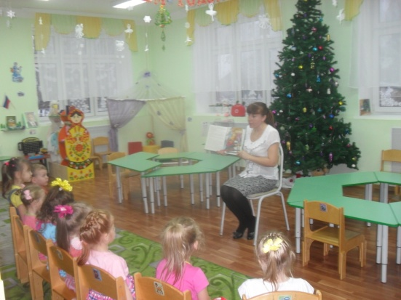

1. **Занятие. Познание (формирование целостной картины мира).**

**Тема:** «Почему растаяла Снегурочка?».

**Цели:** Расширять представления детей о свойствах воды, снега и льда. Учить устанавливать элементарные причинно-следственные связи: снег в тепле тает и превращается в воду; на морозе вода замерзает и превращается в лед.

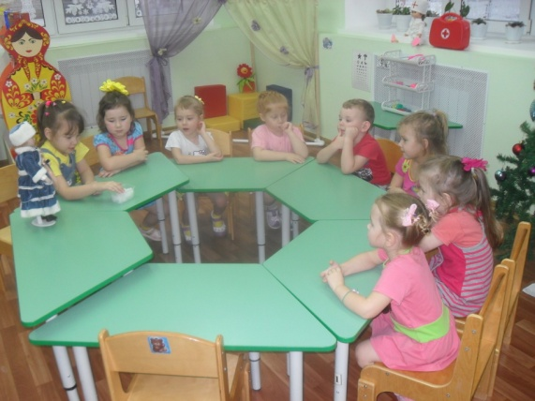 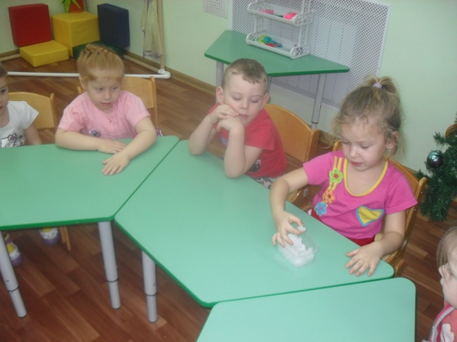

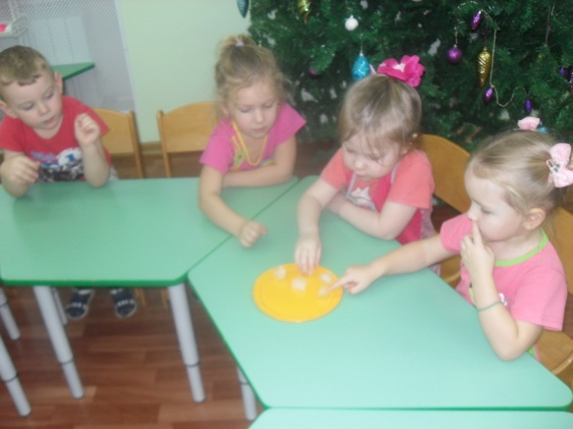 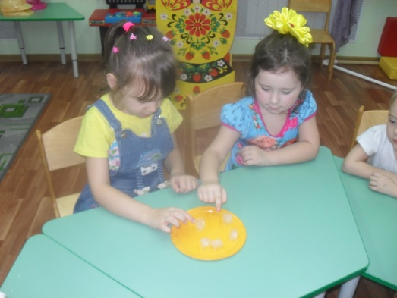

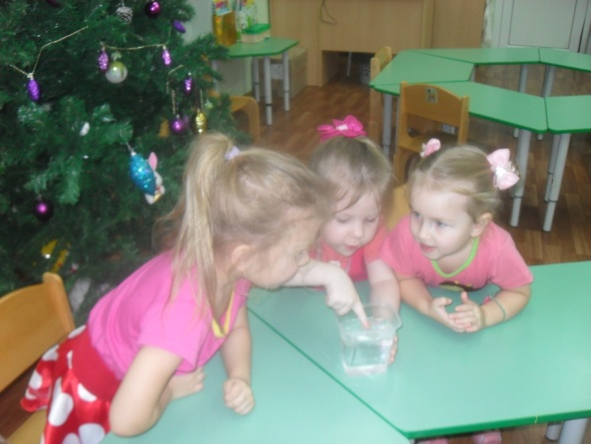 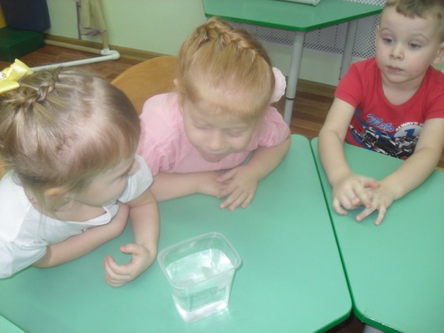

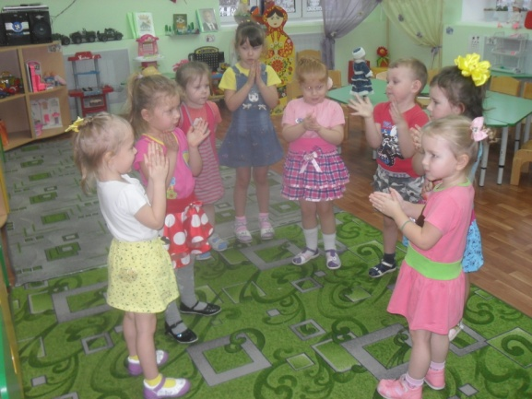 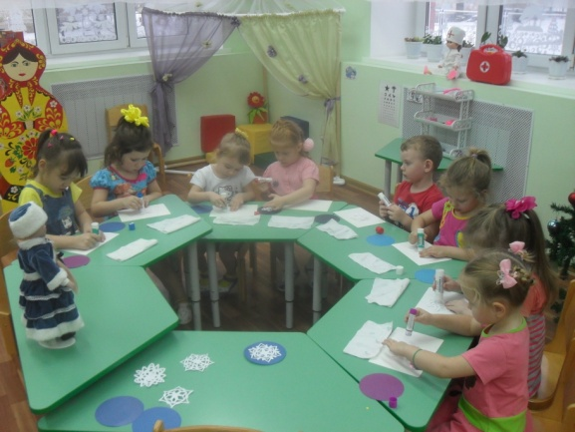

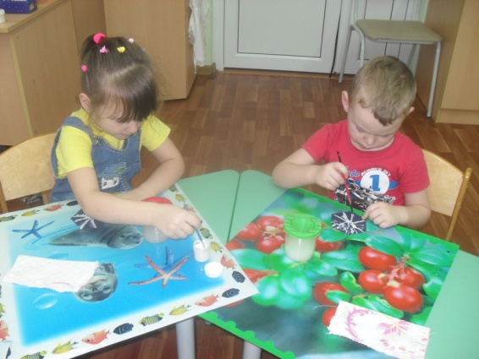 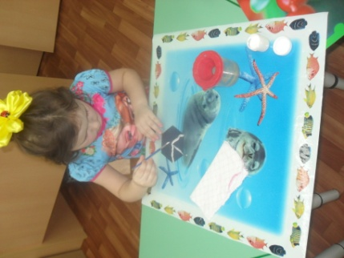

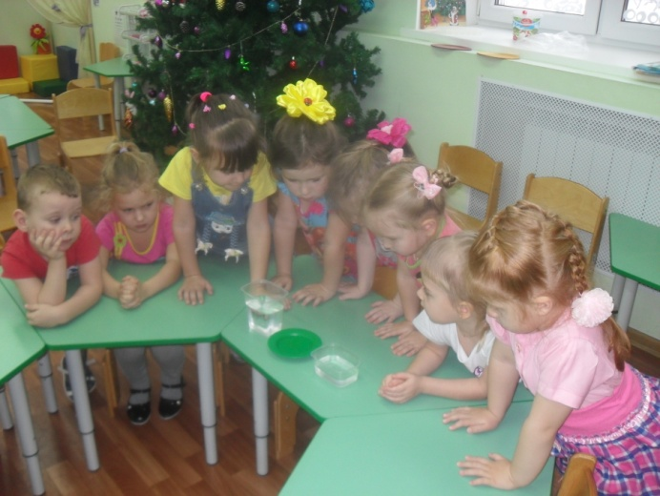 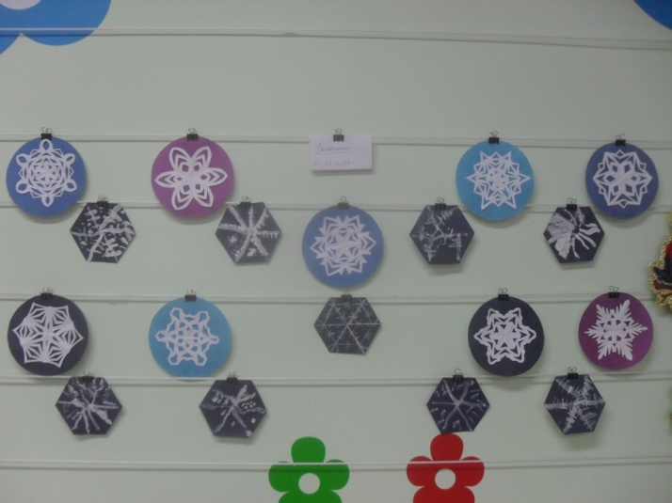

2-ая половина дня:

**Рисование «Новогодняя поздравительная открытка».**

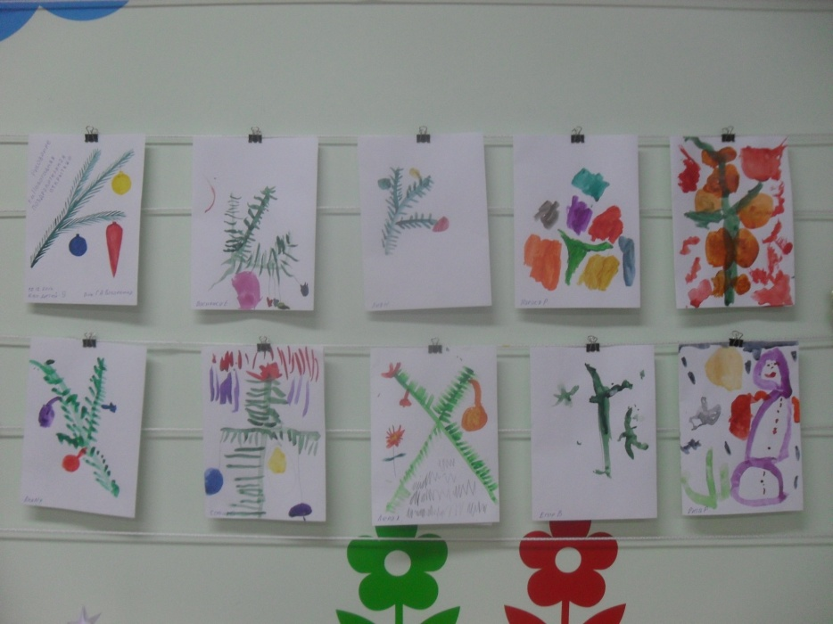

**19 декабря, вторник:**

1-ая половина дня:

1. **Составление рассказа по картине «Куда спешит Дед Мороз?»**

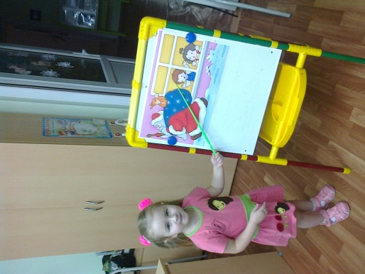 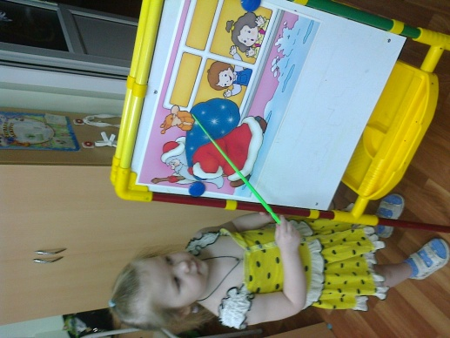

1. **Изготовление детьми пригласительных на праздник.**

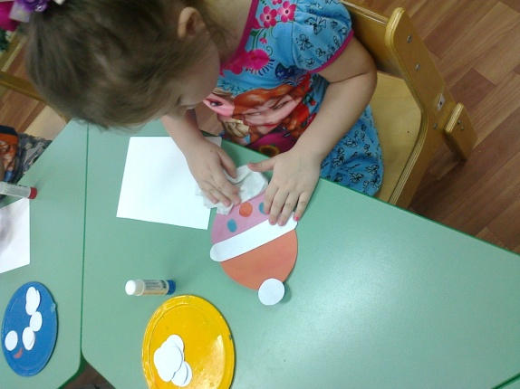 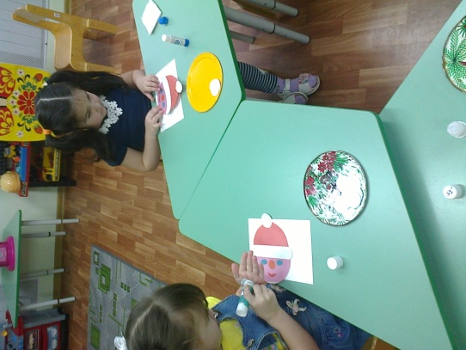

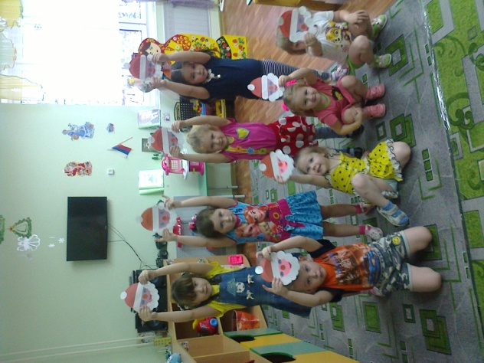 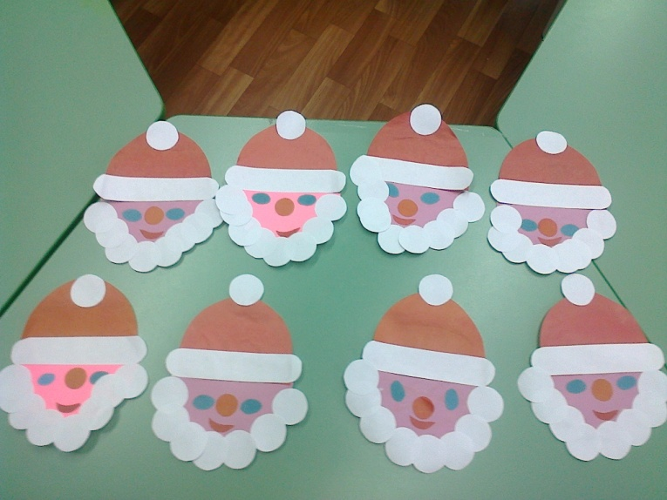

2-ая половина дня:

1. **Рассматривание и беседа по картине «Зимний праздник. Новый год.»**

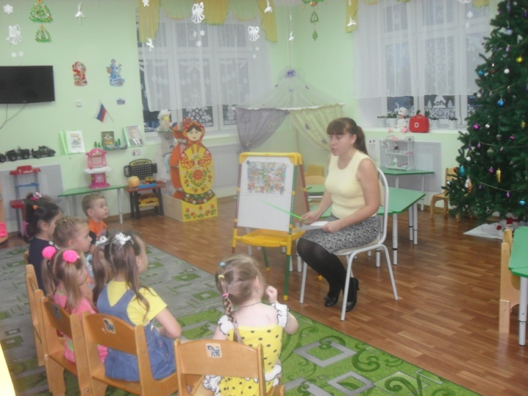

1. **Разучивание стихотворения К. Чуковский «Елка».**

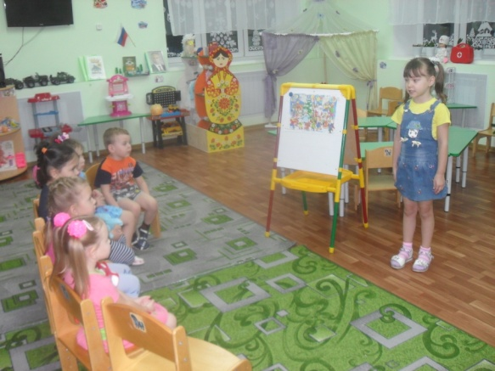 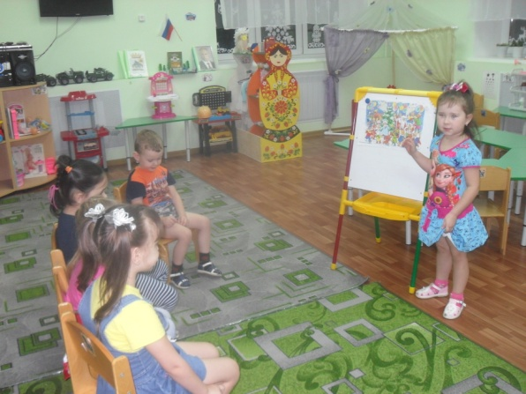

**20 декабря, среда:**

1-ая половина дня:

**Изготовление детьми символа года «Собака».**

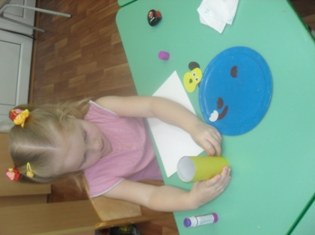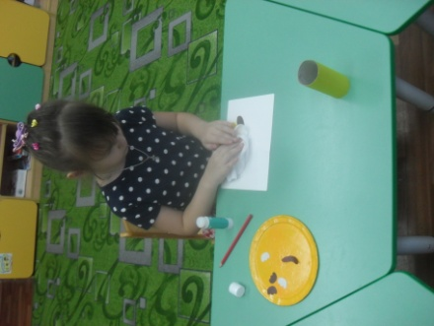 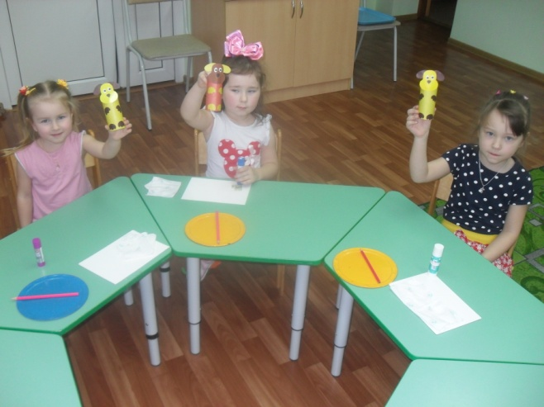

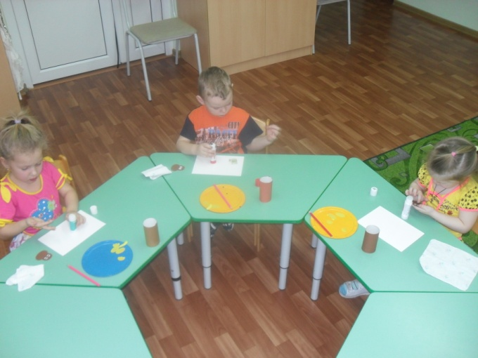 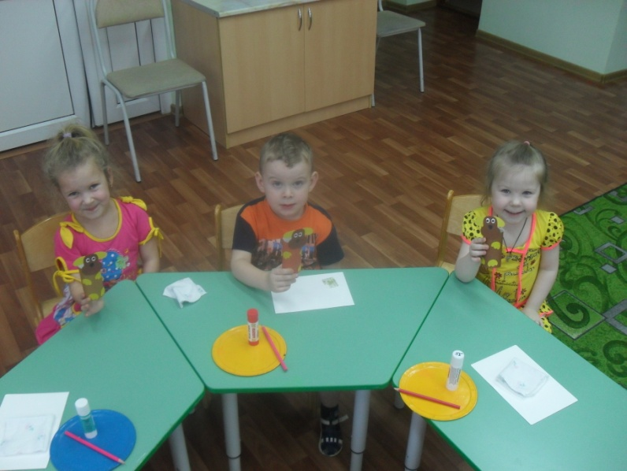

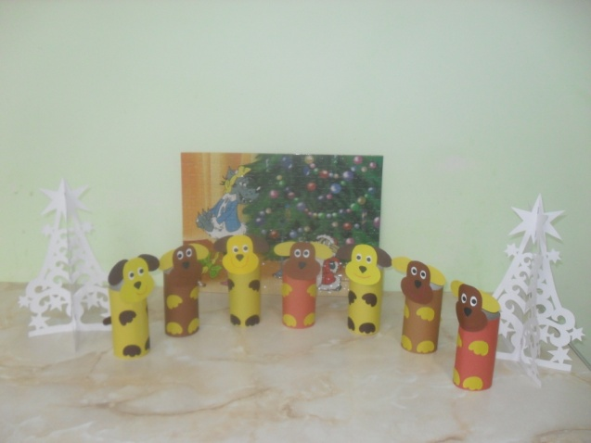

2-ая половина дня:

**Просмотр развивающего новогоднего мультфильма для детей «Дед Мороз и ёлка!»**

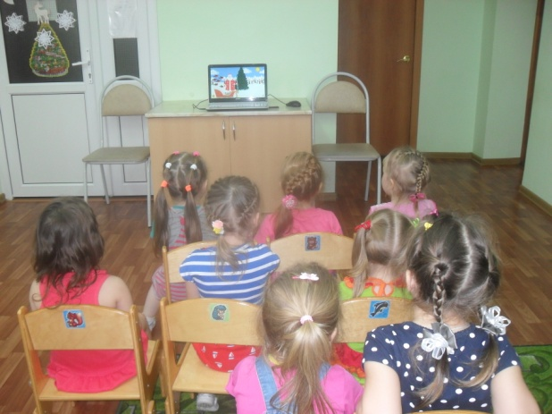

**21 декабря, четверг:**

1-ая половина дня:

**Художественное творчество (аппликация).**

**Тема: «Бусы на ёлку». (коллективная работа)**

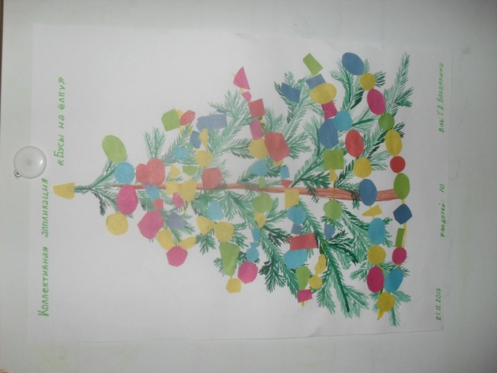

2-ая половина дня:

1. **Просмотр мультфильма «Дед Мороз и серый волк».**

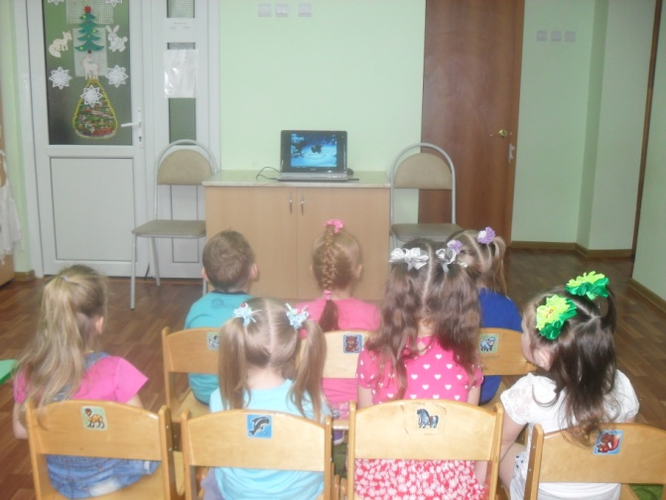

1. **Раскрашивание раскрасок «Новый год».**

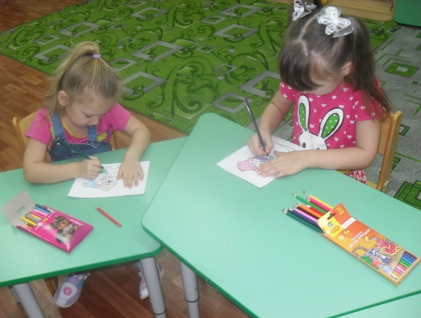 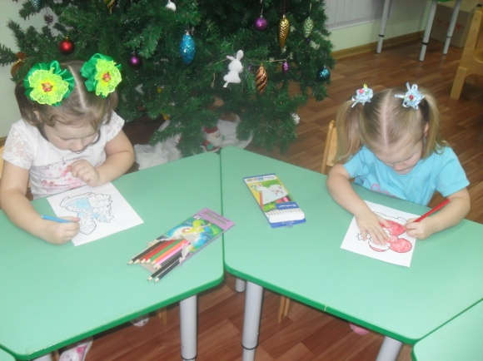

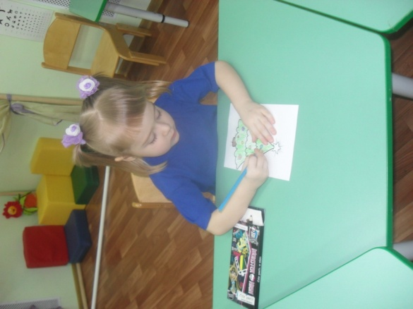 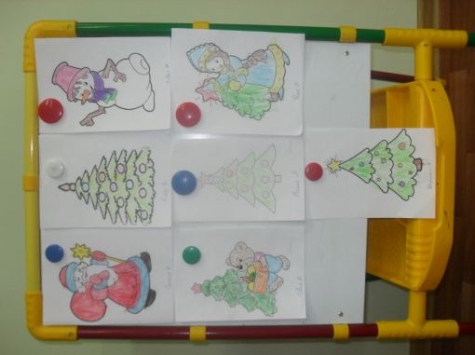

1. **Украшаем ёлку для родительского уголка.**

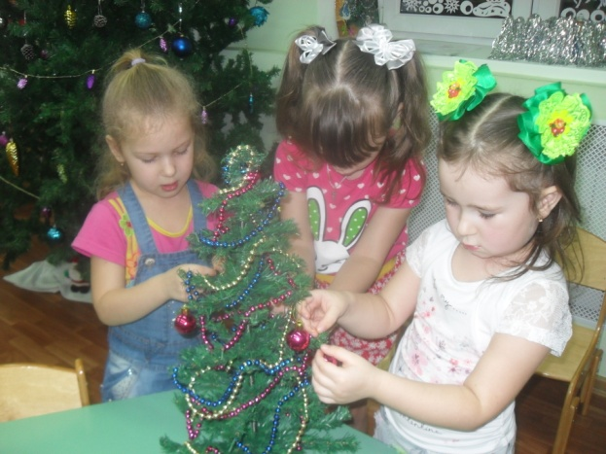

**22 декабря, пятница:**

1-ая половина дня:

**Новогодний утренник «Весёлый праздник Новый год».**

(2-ая младшая и средняя группы)

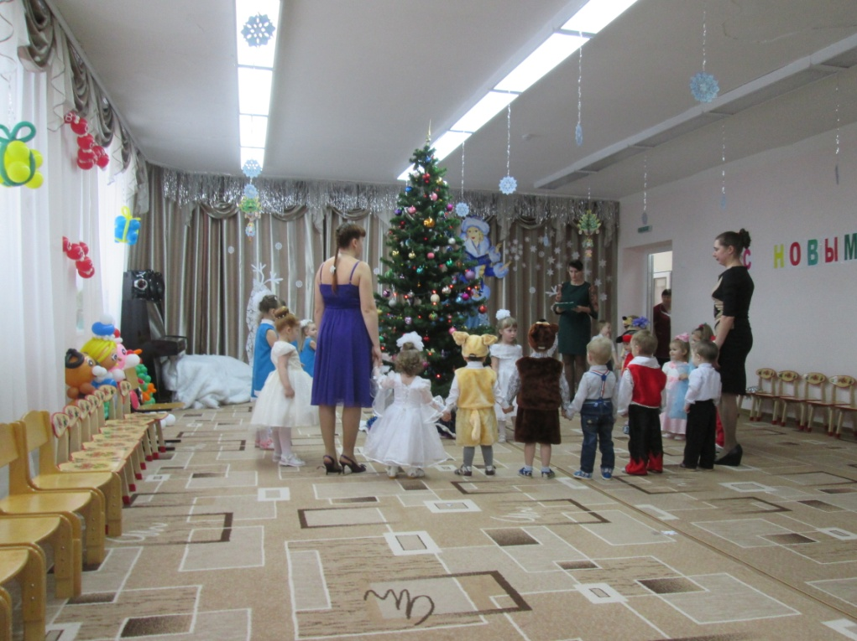 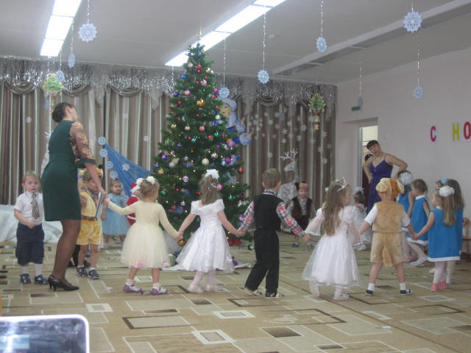

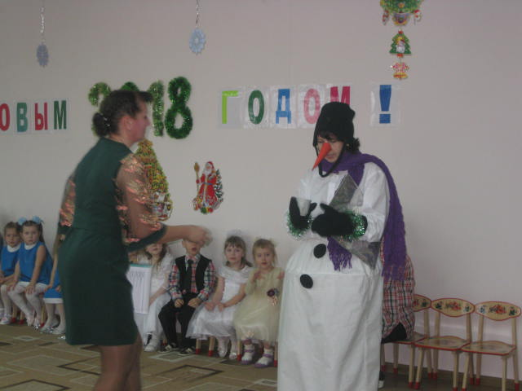 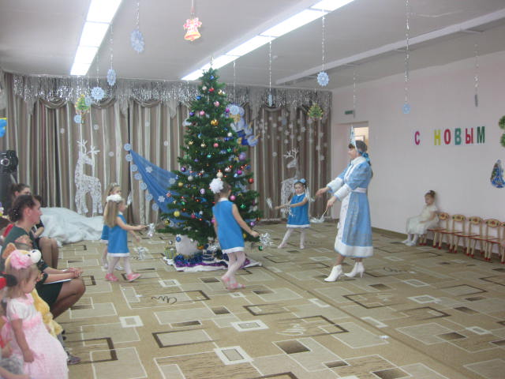

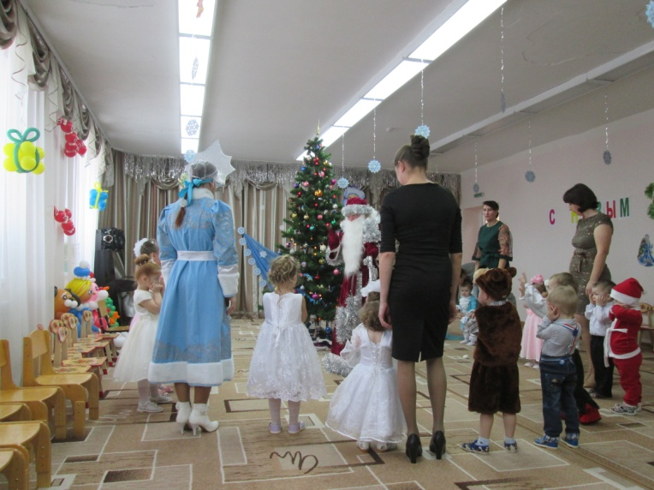 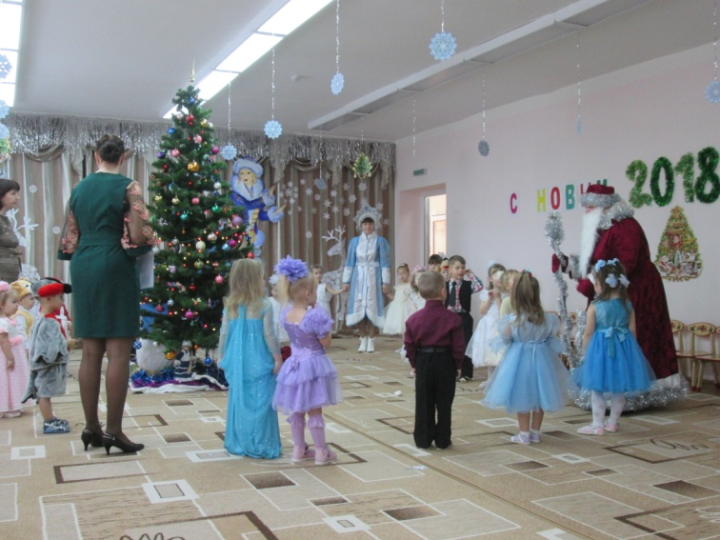

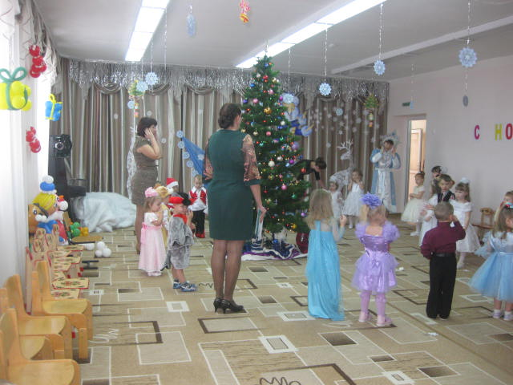 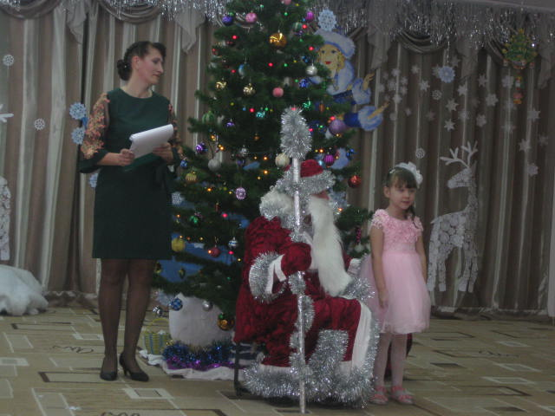

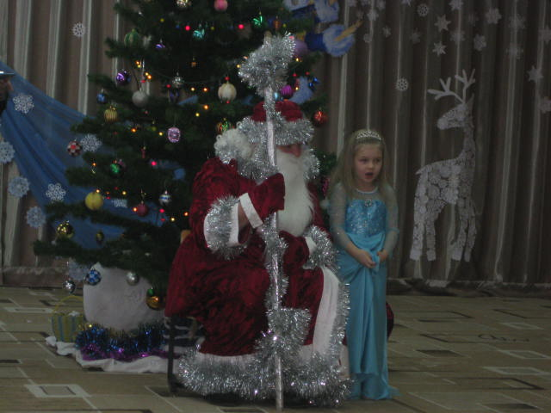 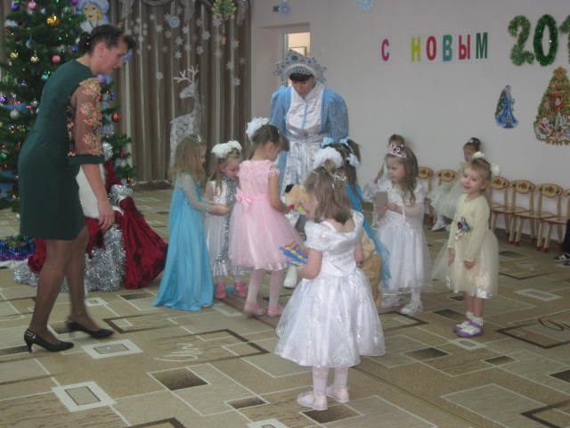

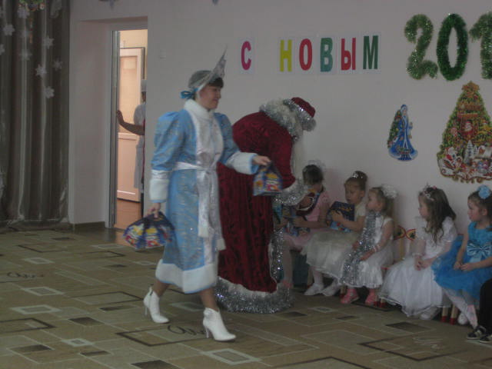 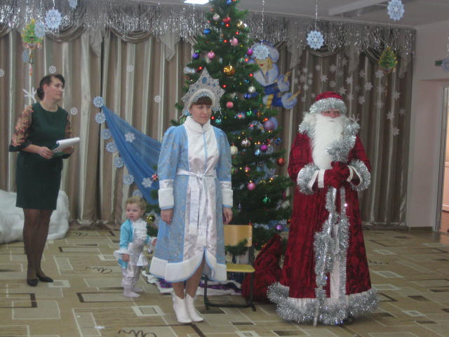

**Выставка детско-родительских поделок «Новогодняя красавица».**

**(Все участники конкурса получили грамоты и благодарности.)**

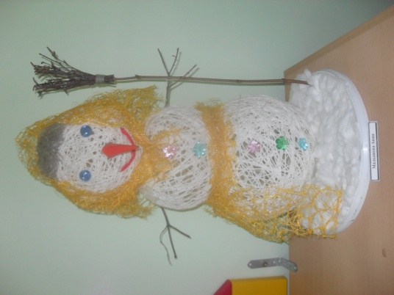 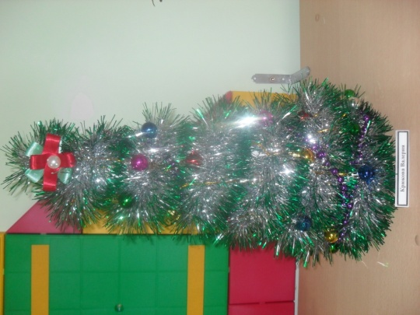

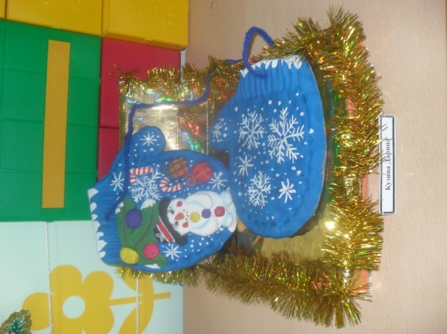 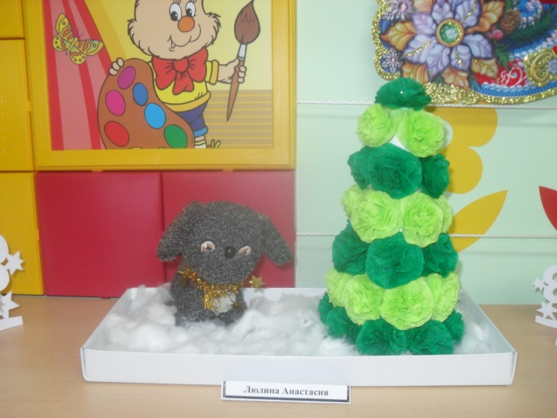

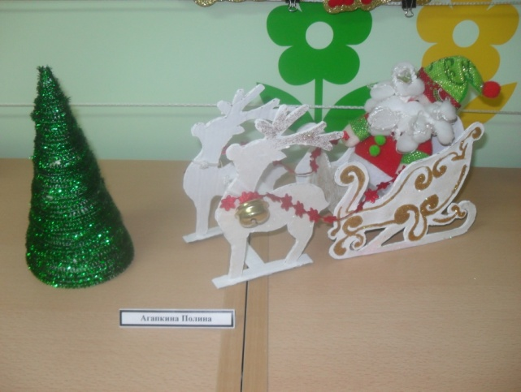 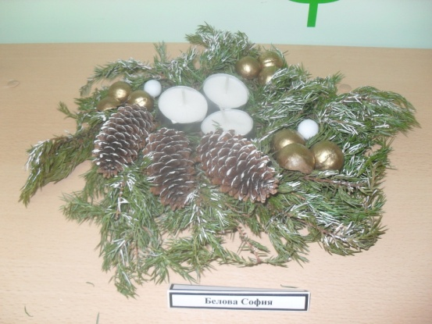

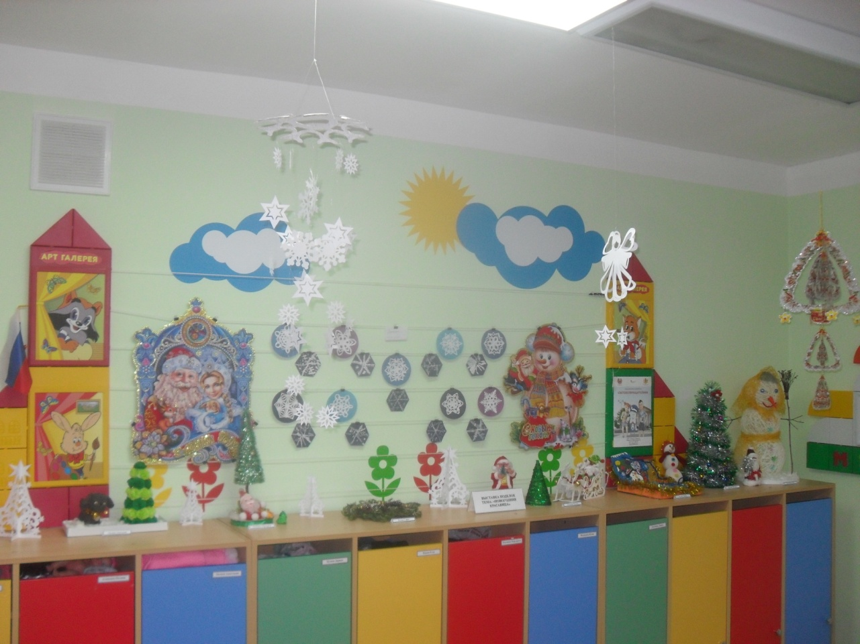

**Работа с родителями**

|  |  |
| --- | --- |
| Плакат | «С Новым годом!» |
| Информационный стенд | «Безопасный Новый год» |
| Консультация | «Новый год и дети»  Памятка о мерах пожарной безопасности при украшении елки.  Устройте детям весёлые зимние каникулы. |